1. Evolució i característiques dels navegadors

- La World Wide Web (Web) representa un univers d'informació accessible globalment a través d’internet.

- El funcionament és possible gràcies a la coexistència d'una sèrie de components software i hardware, que van des dels components físics (hubs, repetidors, ponts, passarel·les, encaminadors, etc.), i els protocols de comunicacions (TCP, IP, HTTP, FTP, SMTP, etc.), fins a la utilització del sistema de nombres de dominis (DNS) per la cerca i recuperació dels recursos o la utilització de software específic per proveir i consumir aquests recursos.

- En qualsevol cas, hem d'entendre que un navegador web, és una aplicació distribuïda habitualment com a software lliure que permet accedir i visualitzar un recurs públic per un servidor web a través d’internet i descrit per un URL (Universal Resource Locutor).

- Des de la creació de la Web a principis dels anys 90, els navegadors web han evolucionat des de simples visualitzadors de text fins als navegadors actuals que suporten qualsevol tipus d’interacció i funcionalitat requerida per l’usuari.

- «Primer navegador Web» Mosaic és considerat uns dels primers navegadors web i el primer amb capacitats gràfiques. Creat pel Centre Nacional d’Aplicacions de Supercomputadors (Universitat d’Illinois, Estats Units), l’any 1993. Les primeres versions es van publicar per l’UNIX, però gràcies a la gran acceptació, ràpidament es va portar en les plataformes de Windows i Macintosh. L’any 1997 va acabar el seu desenvolupament.

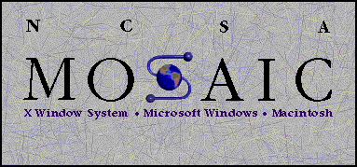

- «El perdedor» Netscape Navigator (després Communicator) creat per Marc Andressen, un dels autors de Mosaic. Va ser el primer navegador en agregar un mòdul per l’execució de codi script (Javascript). També és el primer navegador comercial, ja que el Mosaic tenia un accés limitat, aquest es va obrir per tot el públic. Es considera el perdedor de la «Guerra dels navegadors» que va tenir lloc entre Netscape i Microsoft pel domini del mercat de navegadors web a finals de l’any 90. Va ser utilitzat com a base per crear Mozilla Firefox.
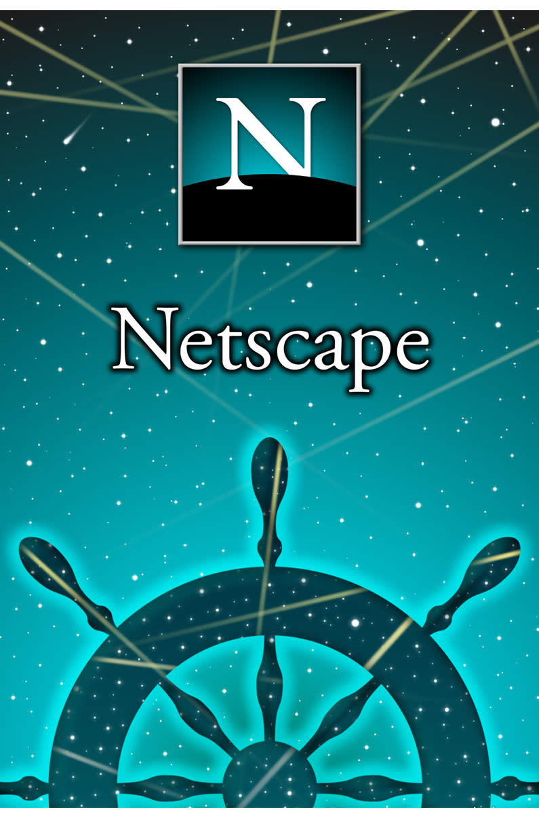

Preguntes Kahoot:

1.- Quin va ser el primer navegador en agregar un modul per la execució de codi script.

- Mosaic
- Yandex browser
- ViolaWWW
- Netscape

2.- Les primers version de Mosaic només funcionaven en ....

- Windows XP
- Macintosh
- UNIX
- Mosaic OS

3.- URL

- Universal Resource Locator
- Universal Research Locator
- Universal Red Location
- Universitat Ramon Lull

4.- Protocols de comunicacions

- TCP, IP, XML, HTTP
- TCP, SMTP, HTTP, Router, HUB
- FTP, HTTP, IP, TCP, SMTP
- DNS, LINKS, HTTP, TCP, FTP

5.- Mozilla Firefox utilitza la base de

- Microsoft Explorer
- Mosiac
- UNIX Navigator
- Netscape

